Tasca 6
Resol els següents exercicis:
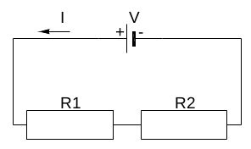
Exercici 1:

Dades:
V = 10 V
R1 = 5 Ω
R2 = 15 Ω

Calcula:

- La resistència equivalent Req.
- La intensitat I que surt de la bateria.
- Les tensions en les resistències E1 i E2.
- El corrent per cada una de les resistències.
- La potència en cada una de les resistències i en la resistència equivalent.

Omple la taula:

 | R1 | R2 | R1--R2 | Total
E en V
I en A
R en Ω
P en W

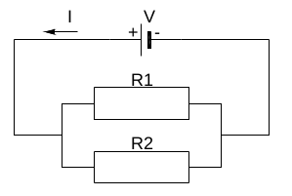
Exercici 2:

Dades:
V = 10 V
R1 = 5 Ω
R2 = 15 Ω

Calcula:

- La resistència equivalent Req.
- La intensitat I que surt de la bateria.
- Les tensions en les resistències E1 i E2.
- El corrent per cada una de les resistències.
- La potència en cada una de les resistències i en la resistència equivalent.

Omple la taula:

 | R1 | R2 | R1//R2 | Total
E en V
I en A
R en Ω
P en W

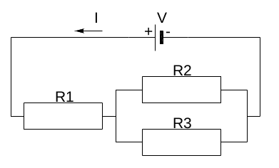
Exercici 3:

Dades:
V = 10 V
R1 = 10 Ω
R2 = 5 Ω
R3 = 15 Ω

Calcula:

- La resistència equivalent Req total.
- La intensitat I que surt de la bateria.
- Les tensions en les resistències E1 i E2.
- La resistència equivalent R2//R3.
- El corrent per cada una de les resistències.
- La potència en cada una de les resistències i en la resistència equivalent.

Omple la taula:

 | R1 | R2 | R3 | R2//R3 | Total
E en V
I en A
R en Ω
P en W

